 **Glace au yaourt**

[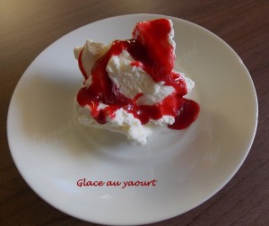](http://croquantfondantgourmand.com/wp-content/uploads/2016/09/Glace-au-yaourt-DSCN6033.jpg) **Pour environ 1 litre de** [**Glace**](http://recettes.de/glaces) **au yaourt**

**- 200 g de crème fleurette**  
**- 4** [**yaourts**](http://recettes.de/yaourt) **nature**   
**- 100 g de sucre à confiture**   
**- 1 càc d'extrait naturel vanille**

**Turbine à glace ou sorbetière**

Mélanger les yaourts avec le sucre.  
Ajouter l'extrait de vanille.  
Monter la crème bien froide en chantilly, texture "[**mousse à raser**](http://croquantfondantgourmand.com/petit-lexique-de-termes-culinaires/)".  
Mélanger à la spatule, la crème dans les yaourts.  
J'ai placé la tout au congélateur pendant une dizaine de minutes pour que la préparation soit bien froide.  
Verser la préparation dans le bac de la turbine.  
Laisser tourner pendant environ 35 minutes, le temps que la glace soit prise.  
Vous pouvez la consommer tout de suite si vous l'aimez bien onctueuse ou la placer un petit moment au congélateur pour la raffermir et pouvoir faire des boules.